Как скажется на вашей работе перенос выходного дня с 1 на 3 ноября

В ноябре нас ждет рабочая суббота — 1 ноября, а после нее будем отдыхать три дня подряд. Из-за этого меняются сроки и расчеты по зарплате. Что учесть в работе из-за переноса — в статье.

Как будем отдыхать и работать в ноябре
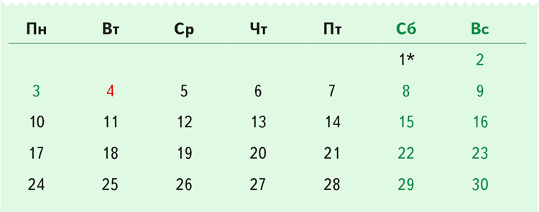
Важная деталь
Предпраздничный день не уменьшает зарплату (ч. 1 ст. 95 ТК). Но если у сотрудника почасовая оплата, ему заплатят только за фактически отработанные часы.
Проверьте сроки выдачи зарплаты
Если день зарплаты приходится на выходной, деньги работники должны получить накануне (ч. 8 ст. 136 ТК). Издавать специальные приказы не нужно, поскольку это прямая норма кодекса. Например, зарплату за месяц в компании платят 3-го числа, а аванс — 18-го. Нерабочие дни продлятся с 2 по 4 ноября, 4 ноября — праздничный день. Понедельник 3 ноября стал выходным из-за переноса с субботы 1 ноября, и этот день теперь рабочий (постановление Правительства от 04.10.2024 № 1335). 2 ноября — воскресенье. Значит, зарплату за октябрь выдайте 1 ноября. Это ближайший рабочий день к 3 ноября. Аванс перечислите в обычный срок.
Установите 1 ноября короткий день
Перед праздничным нерабочим днем рабочий день уменьшается на один час (ст. 95 ТК). 4 ноября — последний из трех выходных дней подряд, но перед ним понедельник 3 ноября, который стал выходным из-за переноса с субботы 1 ноября. В таком случае рабочий день 1 ноября определяется по правилам для 3 ноября и поэтому будет меньше на один час.
Подайте уведомление и заплатите НДФЛ в один день
4
ноября —
праздничный день, в число дней отпуска не входит
Если дедлайн для уведомления выпадает на выходной или праздник, направьте его в ближайший рабочий день. Понедельник 3 ноября — выходной, подать уведомление по НДФЛ за период с 23 по 31 октября нужно не позднее 5 ноября. Код периода — 34/11. В этот же день пополните ЕНС. Все ноябрьские сроки — в календаре.
Исключите из отпускных дней только 4 ноября
Если сотрудник берет отпуск, в период отдыха может попасть 4 ноября. Этот день как праздничный в число дней отпуска не включается и не оплачивается (ст. 120 ТК). При этом 2 и 3 ноября — обычные выходные, которые войдут в число дней отпуска.
В какой день сотрудник должен выйти из отпуска, зависит от того, с какого дня он в него идет. Рассмотрим две ситуации.
Ситуация 1. Сотрудник взял оплачиваемый отпуск с 20 октября на 14 дней. Выйти из него он должен сразу после праздников — 5 ноября.
Ситуация 2. Сотрудник взял оплачиваемый отпуск с 27 октября на 14 дней. Выйти из него он должен во вторник 11 ноября.
Аванс считайте исходя из отработанных дней
По календарю пятидневной рабочей недели в ноябре 19 рабочих дней, в первой половине ноября их девять. Например, оклад работника 57 000 руб. Размер аванса за ноябрь составит 27 000 руб. (57 000 ₽ : 19 дн. × 9 дн.). А если сотрудник был в отпуске и вышел на работу 5 ноября, в аванс он получит 24 000 руб. (57 000 ₽ : 19 дн. × 8 дн.).

Журнал «Главбух» №21, 2025 г.

